Сизова Ирина Петровна,
учитель физической культуры
МАОУ «Средняя общеобразовательная школа № 12»

План – конспект урока.

Тема: Элементы баскетбола.
Цель: формирование универсальных учебных действий
Задачи:
1. Совершенствовать умения по ведению баскетбольного мяча в движении.
2. Развивать умение водить мяч без зрительного контроля, способствовать развитию ловкости, координации. Совершенствовать коммуникативные умения через работу в группах, регулятивные умения: определять цель, умение определять свой уровень физических возможностей для прохождения заданного испытания, планировать свою деятельность, рефлексировать, познавательные умения: умение читать схемы и подготовить место для выполнения заданной работы.
3.Воспитывать внимание, дисциплинированность, волю, настойчивость при выполнении сложных упражнений, ответственность за друг друга;
4.Формировать самостоятельность, решительность, аккуратность, чувство дружбы.
Метод работы: фронтальный, в парах, групповой, игровой, соревновательный.
Место проведения: спортивный зал.
Учитель: Сизова Ирина Петровна, учитель физической культуры первой квалификационной категории.
Класс: 4Б
Дата проведения: 20.11.2012г.
Оборудование: баскетбольные мячи, волейбольные мячи, кегли, обручи, набивные мячи, карточки, жетоны.

Этапы урока,  продолжительность | Частные задачи к  конкретным видам  упражнений | Содержание  учебного материала | Дози-  ровка | Организационно -  методические  указания
1 | 2 | 3 | 4 | 5
Подготовительная часть:  психологический настрой на деятельность.  10 минут | Обеспечить начальную организацию и психологическую готовность учащихся к уроку.  Создавать целевую установку на достижение конкретных результатов предстоящей в уроке деятельности.  Создать эмоциональный настрой  Содействовать общему разогреву и постепенному втягиванию организма в работу | 1. Построение класса в одну шеренгу, обмен приветствиями.  2. Сообщение темы урока учащимся.  Тема урока: Элементы баскетбола.  3.Подвижная игра «Изобрази»  4. Ходьба:  - обычным шагом  –на носках, руки на поясе  – на пятках, руки за голову  – на внешней части стопы  – на внутренней части стопы  5.Специальные беговые упражнения:  – с высоким подниманием бедра;  – с захлестыванием голени назад;  – правым боком;  – левым боком;  – с крестным шагом правым, левым боком.  Перестроение в колонну по 2 | 20-25 сек.  15-20 сек  1 мин.  15-20 сек.  30 сек. | Требовать от учащихся быстроты и согласованности действий.(1)  Обеспечить предварительную конкретность задач урока, доступность понимания их формулировок.  Изобразить эмоции смайлика.  Обратить внимание на сохранение правильной осанки.  Обратить внимание учащихся на необходимость самоконтроля за техникой бега бегового шага.
 |  | 5.Общеразвивающие упражнения в  в парах. «День и ночь»  «День» - упражнение в паре.  «Ночь» - замереть в упражнении на равновесии.  Подвижная игра «Баскетбольные салки» | 6мин.  .  1мин.  30 сек | Акцентировать внимание учащихся на работу в парах: контроль за правильностью выполнения упражнения; умение объяснить  ошибку партнеру и  совместно её исправить, что приведет к повышению ответственности и сплочённости друг к другу.  Выдерживание позиций «Тренер» и «Спортсмен» при выполнении некоторых упражнений.  Самооценка. В паре оценивают друг друга, учитель оценивает несколько пар.  После игры поднимаю мяч вверх и задаю вопрос. Какой цвет? В какую игру играют этим мячом? Что с ним можно делать? А кто из водящих на ваш взгляд был лучшим?  А все мы умеете хорошо владеть мячом? А хотите научиться?
Основная часть  33 минут | Обратить внимание учащихся на непринужденность и «мягкость» движений кистью, сохранение постоянного контакта с поверхностью мяча  Обратить внимание учащихся на недоступность «шлепанья» ладонью по мячу.  Напомнить о технике накладывания кисти на мяч при его ведении  Стимулировать учащихся к самоанализу результативности собственной деятельности на уроке. | Сообщение задачи урока.  Совершенствование ведения баскетбольного мяча.  Работа в трех колоннах по карточкам разного уровня сложности.  Приложение 1  Приложение 2  Подвижная игра по выбору | 25-27 мин.  5-6мин | Сегодня у нас необычный урок. Вы любите играть?В конце нашего урока мы должны будем попасть в страну «Подвижные игры» Но, чтобы туда попасть мы должны пройти испытание. Поднимите руки те, кто увлекается компьютерными играми. Тогда вы должны знать, чтобы пройти игру, нужно пройти несколько уровней. И если ты сделал ошибку, то потерял жизнь. На сегодняшних испытаниях будут три уровня прохождения: высокий, средний и низкий. Подойдите к ним и ознакомитесь с заданиями. Вы должны выбрать уровень по своим  способностям.  При выборе помните, что если уровень выбран не правильно, то вы можете не справиться с ним и подвести команду,так как за каждую ошибку команда теряет жизнь.  Ребенок определяет свой уровень физических возможностей.  Побеждает команда,с максимальным количеством жизней. Прохождение уровней будет не на скорость, а на правильность и точность выполнения задания. Победители получают статус команды («Супер», «Классная», «Реальная»), и выбирают в стране «Подвижные игры» любимую игру, в которую будет играть весь класс  Обсудить в командах.  Рефлексия (Почему ваша команда выиграла? Почему, как вы думаете, ваша команда проиграла? Как думаете, вы правильно выбрали уровень? Что могло произойти, если бы вы завысили свой уровень? и т.д.)
Заключительная часть  2 минуты | Содействовать осмыслению учащимися результативности собственной учебно-познавательной деятельности. | - Построение в круг, подвижная игра «Оцени»  - подведение итогов урока.  - Домашнее задание:  отжимания.  Мальчики- «5»-10; «4»- 6; «3»- 4  Девочки- «5»-8; «4»-5; «3»- 3 | 30сек  1мин.  30сек. | С каким настроением вы уходите с урока?  Поднятая рука вверх с открытой ладонью - хлопаем в ладошки, настроение отличное!  Поднятая рука в кулаке вверх - топаем ногами, настроение не важное.  А я слушаю. И что будет громче, с таким настроением вы уходите с урока.  Урок окончен. До свиданья! «В полном приседе из зала марш!»

Приложение1
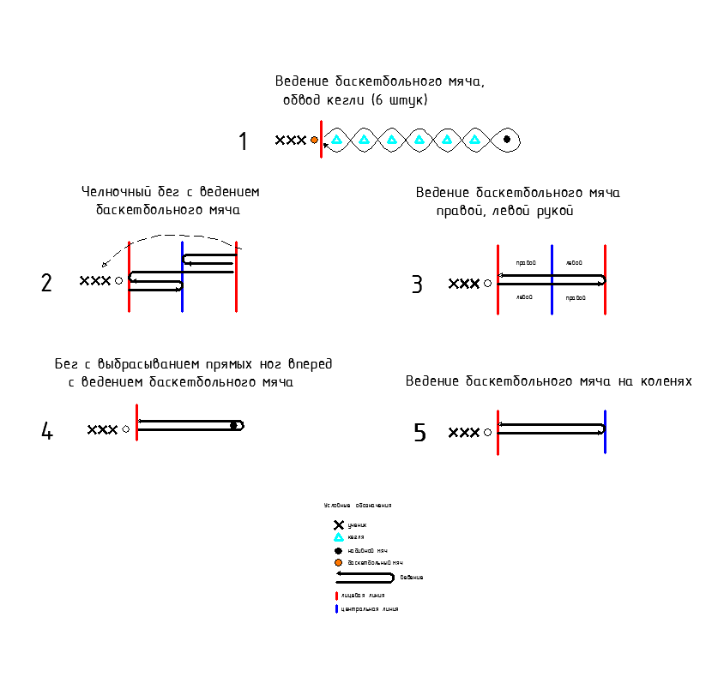
Высокий уровень

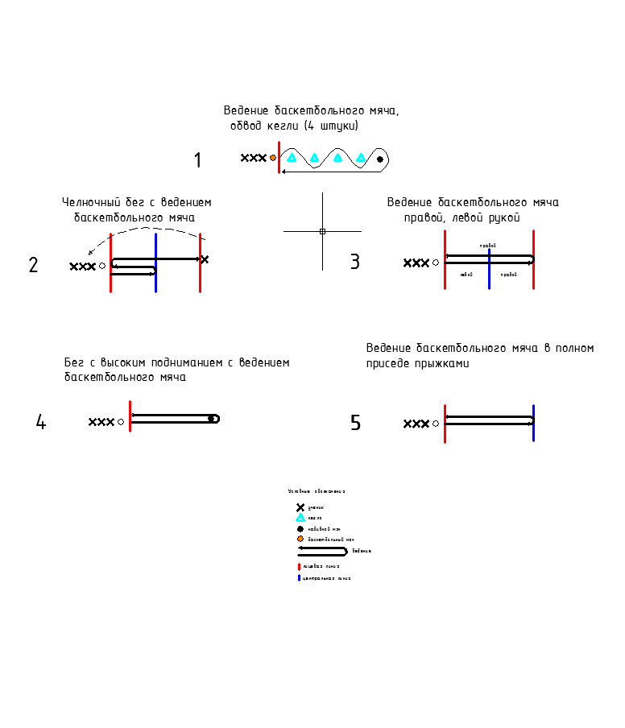
Средний уровень

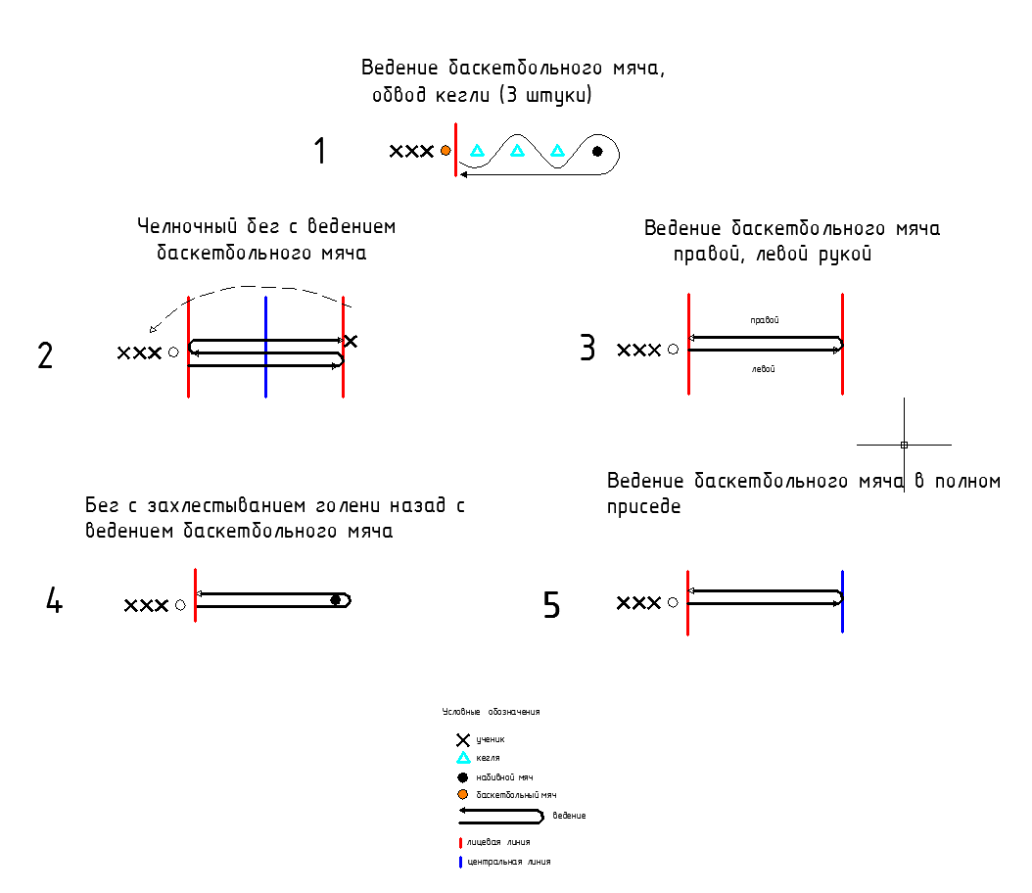
Низкий уровень

Приложение 2

Правила ведения мяча:

- Не бей по мячу, а толкай его вниз.

- Веди мяч впереди-сбоку, а не прямо перед собой.

- Смотри вперед, а не вниз на мяч.

